Tugas Elearning pertemuan 4
- Selesaikan pertidaksamaan linear berikut!
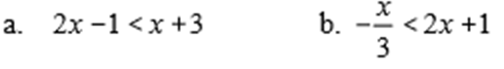
- Selesaikan persamaan kuadrat berikut!
